《安全评价报告信息公布表》
机构名称 | 重庆市安全生产科学研究有限公司 |  |  |  |  | 资质证号 |  |  |  | APJ-（渝）-001
委托单位 | 赤水市跃进砖业有限责任公司
项目名称 | 赤水市跃进砖厂现状评价
项目类别 | □预评价 ☑现状评价 □验收评价 □其他
所属业务类别 |  | 非煤矿山
安全评价过程控制情况
安全评价项目管理 | 项目组组长 |  |  |  | 技术负责人 |  |  |  |  |  | 过程控制负责人
安全评价项目管理 | 徐茂 |  |  |  | 吴子科 |  |  |  |  |  | 冯 皓
编制过程 | 报告编制人 |  |  | 报告提交日期 |  |  |  | 报告审核人 |  |  |  | 报告审批人
编制过程 | 王艳飞 |  |  | 2021.4 |  |  |  | 蔡治勇 |  |  |  | 蔡治勇
姓 名 | 认定专业 |  | 安全评价师从业识别卡/证书编号 |  |  |  |  | 注册安全工程师  注册证号 |  |  |  |  | 是否专职
徐 茂 | 通风与安全 |  | 008344 |  |  |  |  | / |  |  |  |  | 是
苏祖明 | 地质专业 |  | 002729 |  |  |  |  | / |  |  |  |  | 是
欧中锴 | 安全工程 |  | 031212 |  |  |  |  | 55200240813 |  |  |  |  | 是
王艳飞 | 采矿工程 |  | 036304 |  |  |  |  | / |  |  |  |  | 是
孟萌萌 | 电气 |  | 019246 |  |  |  |  | / |  |  |  |  | 是
唐 波 | 机械 |  | 035894 |  |  |  |  | /
蔡治勇 | 火炸药、安全 |  | 003832 |  |  |  |  | 55080052964 |  |  |  |  | 是
冯 皓 | 机械、化工机械 |  | 019237 |  |  |  |  | 55130140330 |  |  |  |  | 是
吴子科 | 水工结构 |  | 023846 |  |  |  |  | / |  |  |  |  | 是
项目简介 | 项目简介：赤水市跃进砖业有限责任公司赤水市跃进砖厂矿山原采矿许可证生产规模5.00万吨/年，矿山于2017年1月1日取得扩能后矿山的采矿许可证，矿山进行采矿权延续并于2021年1月14日取得赤水市自然资源局颁发的采矿许可证，证号：C5203812012017120125956，采矿权人：赤水市跃进砖业有限责任公司；经济类型：有限责任公司；开采矿种：砖瓦用页岩、无；开采方式：露天开采；生产规模：6万立方米/年；矿区范围由10个拐点坐标圈定，矿区面积：0.0059平方公里；开采深度：352.0米～320.0米；有效期限：2020年1月至2022年1月。  现场勘察照片：  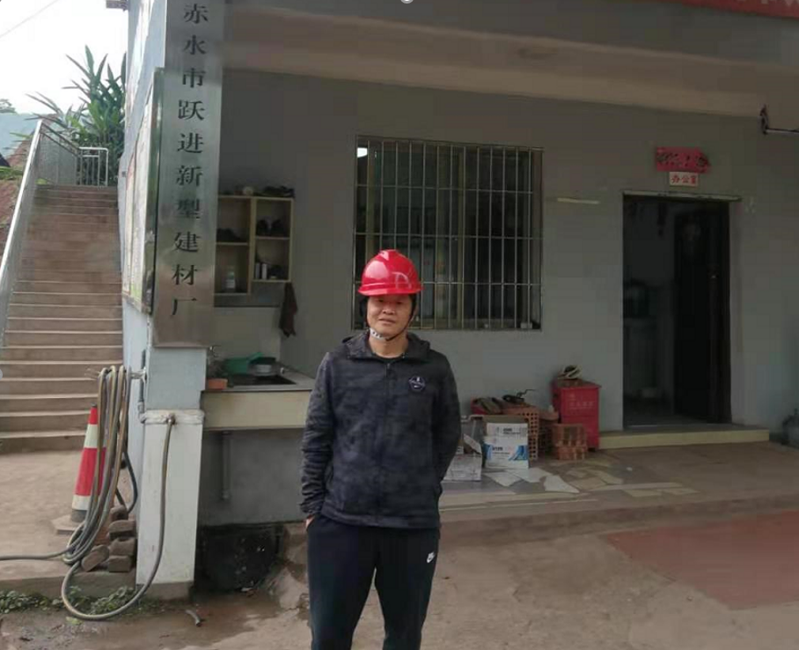  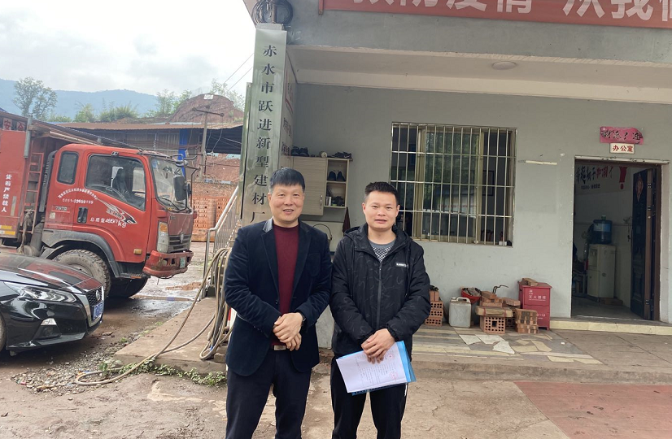
现场开展工作情况 | 勘验人员 |  | 勘验时间 |  |  |  | 勘验任务 |  | 勘验中的问题
现场开展工作情况 | 徐茂 |  | 2021.4.10 |  |  |  | 现场指导
现场开展工作情况 | 王艳飞 |  | 2021.4.10 |  |  |  | 现场记录，报告编制

